 |  | La Newsletter  Ville & Aéroport
 | Décembre 2015 - N° 48

VILLE ET AÉROPORT
DIFFUSE SES ACTES DE COLLOQUE 2015

Le 15 juin dernier s’est tenu le colloque annuel de Ville et Aéroport à la Maison de la Chimie sur le thème « Le transport aérien français en 2015. Turbulences et conflits dans un ciel toujours agité ». Ce fut l’occasion de confronter les points de vue et d’apporter des réponses aux enjeux économiques et sociaux, territoriaux et environnementaux liés à cette problématique. Après le travail de transcription et sa validation par les différents intervenants, Ville et Aéroport diffuse les actes de cette journée. Deux modes de diffusion sont proposés : téléchargement en ligne (rubrique ACTU) et par voie postale avec l’édition papier.

Rappel de la problématique
Le paysage aéroportuaire français est toujours en pleine mutation : la concurrence fait rage entre les compagnies aériennes européennes et celles du Golfe ; la privatisation des grands aéroports régionaux, outils d’aménagement du territoire, est engagée ; la création d’un nouvel aéroport à Nantes-Notre-Dame-des-Landes demeure incertaine. Enfin, devant la difficile optimisation de l’infrastructure aéroportuaire française, il existe un besoin urgent de planification du développement des capacités aéroportuaires.

Ces 9es rencontres de l’association Ville et Aéroport ont permis d’apporter des réponses sur le développement aéroportuaire de la France : où est l’État-stratège ? Saturation des aéroports à l’horizon 2035 ? Perspectives de croissance du trafic en passagers ? Stabilisation ou moindre croissance du trafic en mouvements ? Les capacités aéroportuaires sont-elles suffisantes pour absorber ce trafic ? Construire des aérogares sans construire de nouvelles pistes, est-ce possible ?

D’autre part, les débats de cette journée ont porté sur les enjeux économiques et environnementaux du transport aérien : la conciliation est-elle encore possible ? Quelles réponses pour le développement durable ? Peut-on parler de territoires aéroportuaires ? Quelles formes de gouvernance ? Grands aéroports régionaux, aéroports parisiens, création du nouvel aéroport Nantes-Notre-Dame-des-Landes : retombées économiques et sociales, emploi, nuisances sonores et pollution atmosphérique, évolution des sociétés aéroportuaires, intercommunalité aéroportuaire et communautés aéroportuaires ?
Quelles réponses pour demain ?
Il est nécessaire aujourd’hui, parce que ces turbulences et ces conflits au sein du secteur aérien se sont accrus depuis 20 ans, d’essayer de rechercher ensemble, entre tous les acteurs et avec l’État, des réponses. La question ensuite ramène à la décision, la mise en œuvre qui doit être celle de l’État. S’agissant de Notre-Dame-des-Landes la décision est prise mais on sait très bien, et c’est là que réside la difficulté, qu’il y a une incertitude. Cela symbolise bien la situation dans laquelle nous sommes.

Le transport aérien s’est démocratisé. C’est une activité économique majeure qui créé des richesses, des emplois et en même temps des nuisances. Il y a donc la question de l’acceptabilité sociale de son développement. Celui-ci devrait prendre en compte aujourd’hui plus que jamais la problématique du développement durable. Car il doit y avoir un développement durable possible du transport aérien.

Quand on regarde depuis une vingtaine d’années, depuis la libéralisation du ciel et la déréglementation, on observe des évolutions. Le ciel est très agité. Dix ans après les décisions prises dans la première moitié des années 90, il y a eu le changement de paysage au niveau français avec les lois de 2004 et 2005 et ce qu’elles ont pu développer. Il y a eu ensuite la crise puis maintenant la reprise et des bouleversements liés à la concurrence subie par nos compagnies aériennes, par nos entreprises de l’aérien. C’est l’émergence et l’essor du low-cost et des compagnies du Golfe mais pas seulement.

Cela nous fait poser la question : y-a-t-il un pilote dans l’avion ? Y-a-t-il un État-stratège ?
Le colloque a permis de poser différents conflits : entre l’aéroport et les riverains, mais aussi de nouveaux conflits entre les compagnies et les aéroports (ex : Air France-ADP). Aujourd’hui il n’y a pas d’État-stratège et l’on peut parler de « scénario au fil de l’air ». Il est vrai que l’État peut être un peu schizophrène, car il est partie prenante à la fois dans ADP et il cherche le meilleur produit. En même temps, il doit défendre les intérêts de la compagnie nationale dans cette compétition extrêmement difficile pour elle. Enfin, il doit se préoccuper quelque peu des populations qui revendiquent autour des aéroports un peu plus de tranquillité, moins de bruit et en particulier la nuit.

Il faut ajouter à tous ces problèmes celui de la gouvernance. En effet, on n’a jamais réussi à trouver la bonne réponse sur la gouvernance permettant de faire émerger sinon un consensus mais des réponses qui permettraient de faire progresser les choses. Non pas qu’on n’ait pas progressé depuis vingt ans dans ce dialogue difficile, nécessairement conflictuel, mais il y a encore beaucoup de marge de progrès. Il y a notamment la nécessité de relancer un sujet qui pourtant a fait l’objet d’une loi il y a onze ans, les communautés aéroportuaires. Ce sujet a totalement été laissé en friche. Si cette loi n’a pas été appliquée c’est qu’elle n’a pas été bonne. Il faut donc la repenser. Comment améliorer le dialogue entre les acteurs, les aéroports et leurs territoires ? Comment avoir cette vision nécessaire pour le développement aéroportuaire du pays dans une approche équilibrée ? Ce sont ces questions que Ville et Aéroport souhaitait au moins reposer lors de ce colloque.

Dossier du congressiste : biographies et documents des intervenants
(cliquez sur l'image et accédez aux actes de colloque 2015)
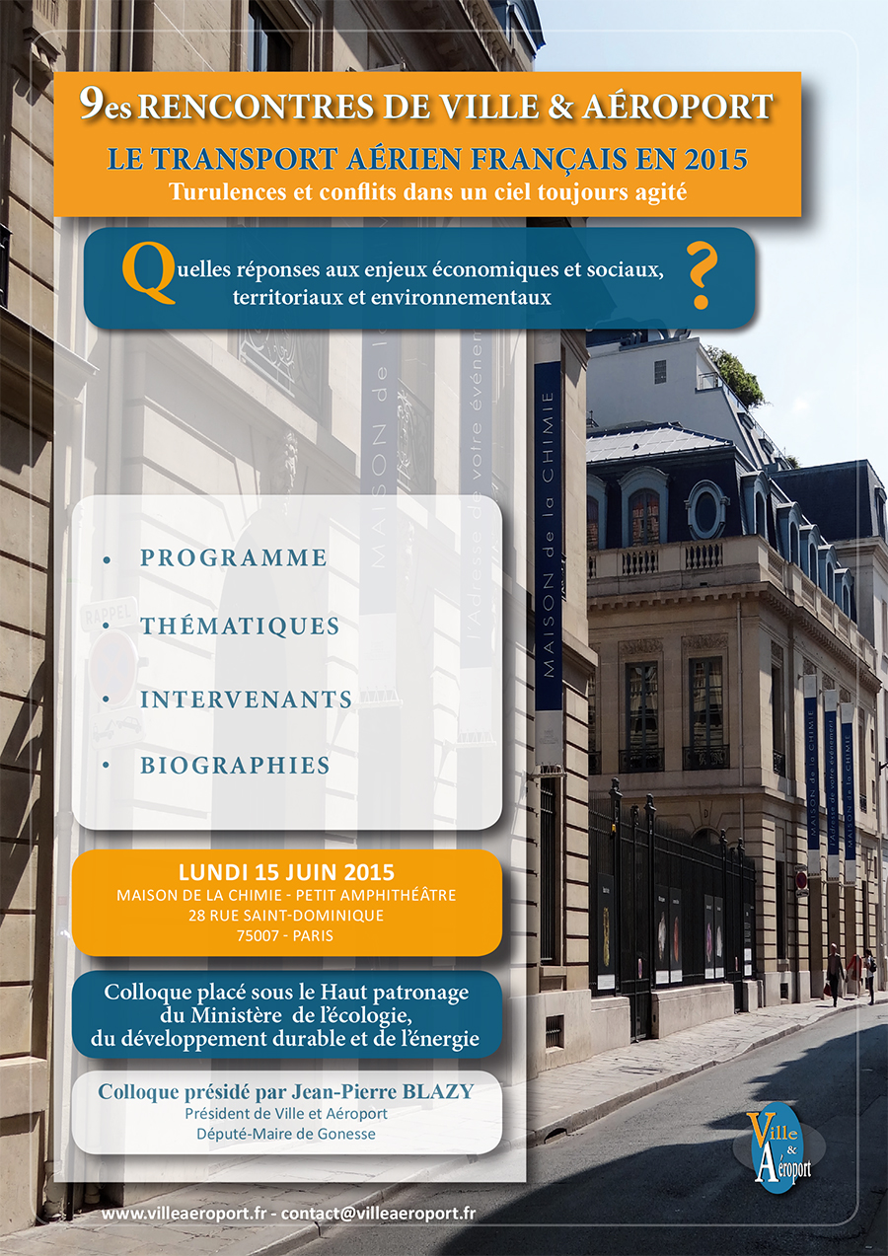

Agenda Ville & Aéroport

